Praca zdalna,3- latki, grupa II , Myszki Miki
24.01-28.01.2022
Temat kompleksowy: Jesteśmy samodzielni w kuchni.
24.01 Poniedziałek
1. Rozpoznawanie przedmiotów wykorzystywanych w pracach kuchennych, nazywanie ich i określanie, do czego służą. Rodzic pokazuje dziecku takie przyrządy jak: deska do krojenia, sitko, czajnik, łyżka cedzakowa, tarka itp. Wyjaśnia do czego służy i kto ich używa.
2. Zabawa z wykorzystaniem rymowanki. „Kuchareczka”.
Dziecko rytmicznie powtarza test za Rodzicem:
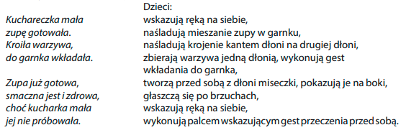
3. Rozwiązanie zagadki:
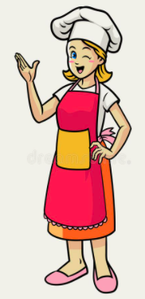
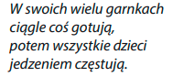
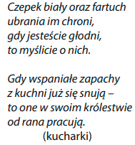
4. Oglądanie wyposażenia kuchni
Rozpoznawanie i nazywanie znajdujących się w kuchni przedmiotów służących do przygotowywania posiłków, obserwowanie Rodziców podczas przygotowania posiłków.
5. Ćwiczenia graficzne „ Kolorowy garnek”
Potrzebne będą- rysunek garnka( poniżej), elementy do ozdobieni garnka wycięte z kolorowego papieru, klej. Dziecko ozdabia garnek elementami z kolorowego papieru.
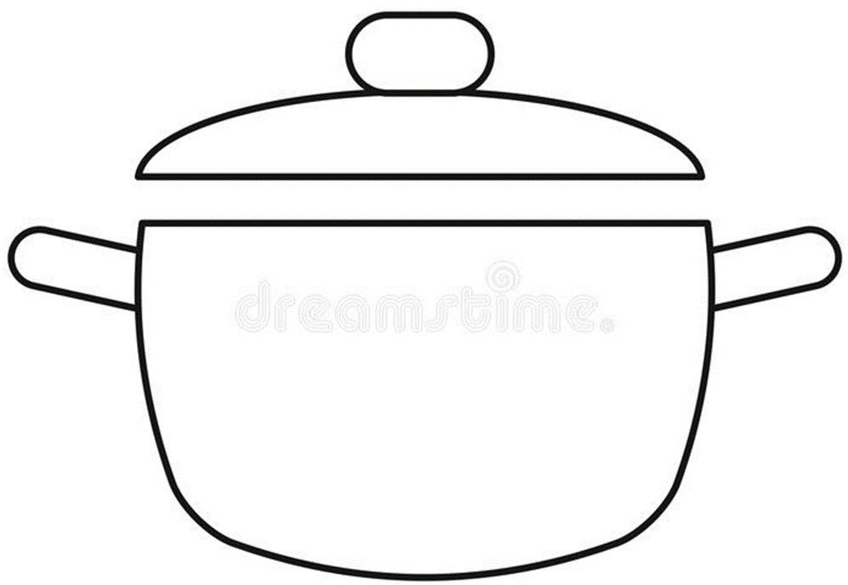

6. Prezentacja multimedialna „Gotujemy zupę”
https://www.youtube.com/watch?v=G7pH0tsCnY0

7. Karta pracy

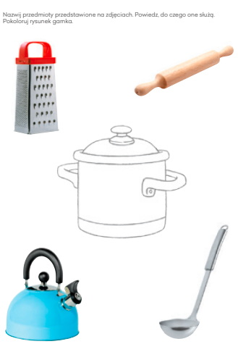

25.01 Wtorek
1. Ćwiczenia klasyfikacyjne „Czego potrzebuje kucharka do pracy?”
Dziecko segreguje przedmioty ze względu na ich przeznaczenie. Rozkładamy przed dzieckiem różne przedmioty, również te, które nie są potrzebne w kuchni , np. : młotek, deska do krojenia, kartki, gar, parasol, szczotka do włosów, miska, łyżka, dowolna zabawka, itp.
2. Zabawa dydaktyczna „ Jaki to dźwięk?” – rozpoznawanie i nazywanie przedmiotów używanych w kuchni.
https://www.youtube.com/watch?v=tdOfLb9pjSM
3. Osłuchanie z piosenką pt „ Fruzia kuchareczka”
https://www.youtube.com/watch?v=AXPvCGaJxz0
4. „Kolorowe kanapki” – wykonanie wraz z dzieckiem kanapek na śniadanie/ kolację z produktów lubianych przez dzieci. Zwrócenie uwagi na zachowanie higieny( umycie rąk przed pracą, założenie fartuszka). Potrzebne będą :pieczywo, masło, pokrojone warzywa, ser, jajka ugotowane, wędliny/ wedle upodobań dzieci.
5. Zabawa ruchowa „ Celuj do garnka”. Dziecko celuje mała piłeczką do dużego garnka.
6. Ćwiczeni graficzne „ Fartuch dla kucharki:
Dziecko koloruje rysunek fartucha (poniżej) wg własnego pomysłu, nazywa kolory. Można używać kredek lub farb.
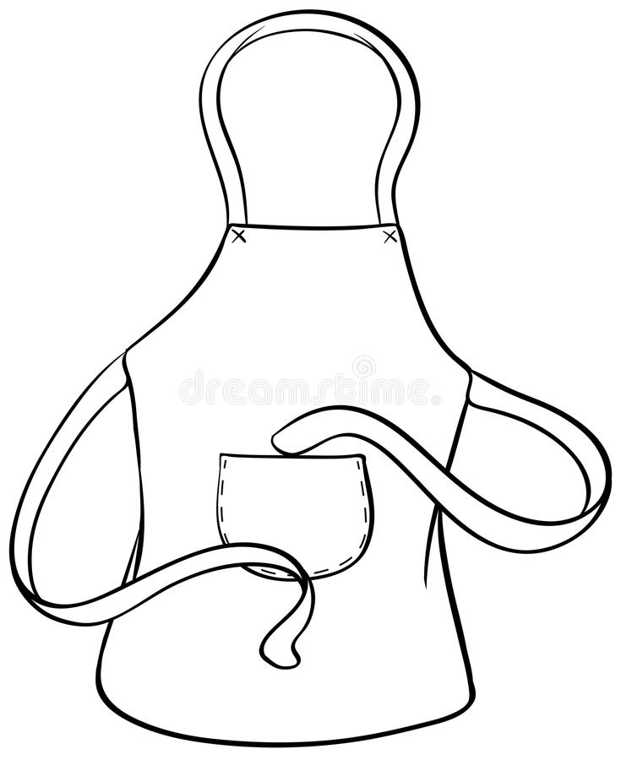
26.01- środa
1. Ćwiczenia analizy i syntezy wzrokowej „Czajnik”
Dziecko układa pocięty przez rodzica obrazek czajnika. (Poniżej) Proszę dostosować liczbę elementów do możliwości dziecka ( 3, 4,6 itd.). Dziecko układa „ na sucho” pocięty obrazek, następnie przykleja na czystą kartkę, koloruje.
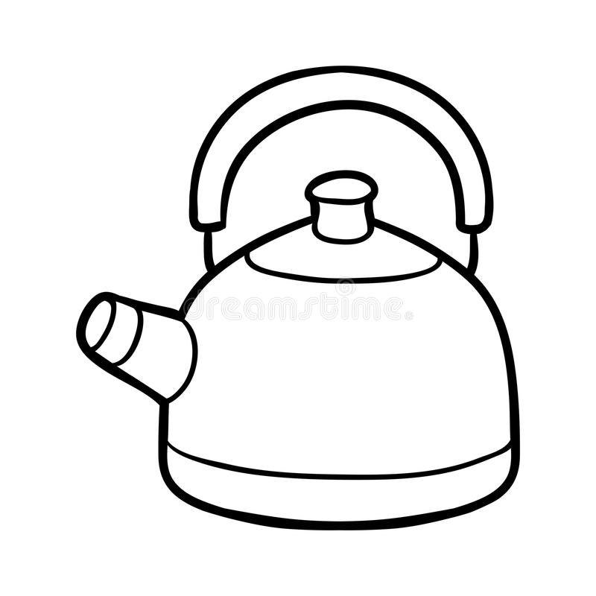
2. Nauka nazw akcesoriów i sprzętów w kuchni na podstawie krótkiej prezentacji.
https://www.youtube.com/watch?v=Hk3X9UZwSNg

3. Karta pracy. Dopasuj warzywa i owoce do ich cienia.
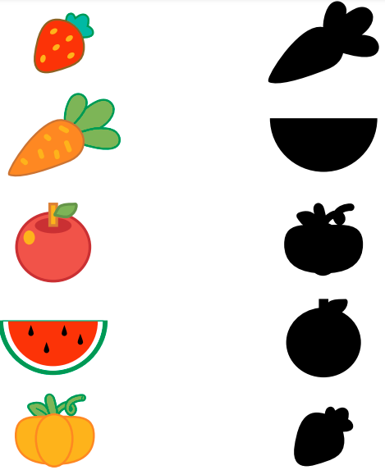
4. Gra dydaktyczna „Odkrywanka”, „Co nie pasuje?”
https://pisupisu.pl/przedszkole/odkrywankam-4
https://pisupisu.pl/przedszkole/co-nie-pasuje-2
5. Masażyki relaksacyjne.
Wykonujemy zgodnie z wierszem, na zmianę z rodzicem, można zaprosić rodzeństwo/ dziadków.
Kanapka
Najpierw chleb pokroję (uderzamy lekko brzegami dłoni po plecach dziecka),
Potem posmaruję (głaszczemy całą powierzchnią dłoni plecy),
Na to ser położę (przykładamy wiele razy i na krótko dłonie do pleców),
Pomidora dołożę (rysujemy małe kółka na plecach),
I posolę i popieprzę (dotykamy delikatnie plecy, przebierając palcami),
Żeby wszystko było lepsze (masujemy).
Już nie powiem ani słowa, bo kanapka jest gotowa.

Pizza
Najpierw sypiemy mąkę (Przebieramy po jego plecach opuszkami palców obu dłoni)
i zgarniamy ją (brzegami obu dłoni wykonujemy ruchy zagarniające),
lejemy oliwę (rysujemy palcem falistą linię),
dodajemy szczyptę soli (lekko je szczypiemy)..
no… może dwie, trzy.
Wyrabiamy ciasto (z wyczuciem ugniatamy boki dziecka),
wałkujemy (wodzimy dłońmi zwiniętymi w pięści w górę i w dół),
wygładzamy placek (gładzimy plecy) i na wierzchu kładziemy:
pomidory (delikatnie stukamy dłońmi zwiniętymi w miseczki),
krążki cebuli (rysujemy koła),
oliwki (naciskamy palcem w kilku miejscach),
później … (dziecko samo wymyśla co dodajemy do pizzy),
posypujemy serem (szybko muskamy po plecach opuszkami palców obu dłoni)
i… buch! do pieca (Przykrywamy sobą dziecko i na chwilę pozostajemy w tej pozycji).
Wyjmujemy i kroimy: (Kroimy plecy brzegiem dłoni)
dla mamusi, dla tatusia, dla babci, dla brata
dla Matyldy… a teraz (dziecko wymyśla, dla kogo jeszcze będą kawałki pizzy).
Polewamy keczupem (kreślimy palcem na plecach linię z pętelkami)
i… zjadamy… mniam, mniam, mniam.

27.01 Czwartek
1. Zabawa „ Co do czego pasuje?”
Rozkładamy przed dzieckiem przedmioty związane z jedzeniem. Dziecko musi połączyć je w pary np. : filiżanka i spodek, łyżka i widelec, gar i łyżka wazowa, talerz płytki i talerz głęboki itp.
2. Zabawa relaksacyjna „Kucharka gotuje”
Wykonujemy zgodnie z wierszem.
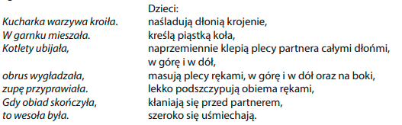
3. Wysłuchanie wiersza Tadeusza Śliwiaka „Łyżka i widelec”
Siostra łyżka, brat widelec –
ona gruba
on chudzielec,
Nie przybywał nic na wadze.
Rzekła łyżka:
- Ja ci radzę,
Zupki jedz,
Bo z zup się tyje.
Popatrz, jaką ty masz szyję!
Wszystkie ci wystają kości.
Długo tak zamierzasz pościć?
- Nie chcę zup,
bo ich nie znoszę.
Jedz je sama, bardzo proszę!
Dość już tego mam gadania.
Ja jem tylko drugie dania.

( swobodna rozmowa nt spożywania posiłków, wypowiedzi dziecka nt sposobu przygotowania stołu przed przyjściem gości. Wspólne nakrycie stołu z Rodzicem- obrus, serwetki, talerze, sztućce)
4. Karta pracy.
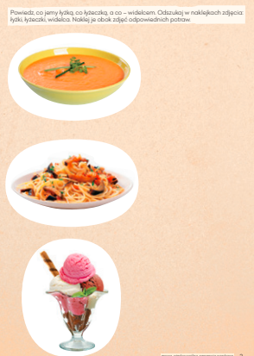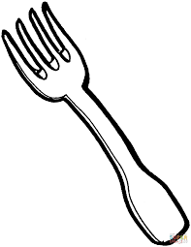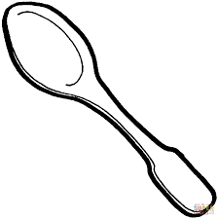
5. Karta pracy
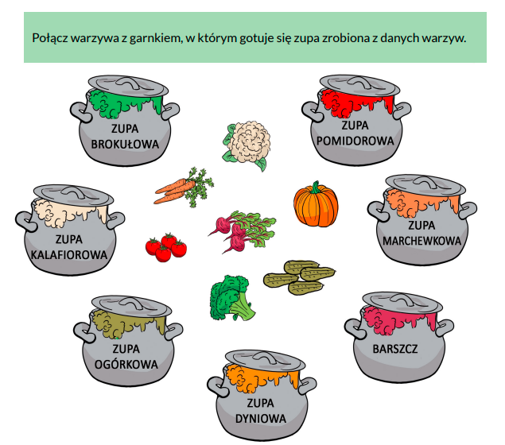
28.01 Piątek
1. Ćwiczenia graficzne.
Połącz kropki i pokoloruj.
2. Zagadki smakowe.
Potrzebne będą różne produkty spożywcze- np. warzywa, pieczywo, ser, owoce itd. Oraz szal/chusta do zasłonięcia oczu. Dziecko próbuje produktów z zasłoniętymi oczami, odgaduje co do za produkt.
3. Zabawa „Gram na drewnianych łyżkach”
Dajemy dziecku dwie drewniane łyżki kuchenne, dziecko wydobywa w dowolny sposób dźwięki.
4. Inscenizacja wiersza Tadeusza Śliwiaka „Łyżka i widelec”
Propozycja – proszę zrobić z drewnianych łyżek lub z papieru kukiełki widelca i łyżki i przedstawić ten wiersz w formie krótkiej inscenizacji dla dziecka.
Siostra łyżka, brat widelec –
ona gruba
on chudzielec,
Nie przybywał nic na wadze.
Rzekła łyżka:
- Ja ci radzę,
Zupki jedz,
Bo z zup się tyje.
Popatrz, jaką ty masz szyję!
Wszystkie ci wystają kości.
Długo tak zamierzasz pościć?
Widelec:
- Nie chcę zup,
bo ich nie znoszę.
Jedz je sama, bardzo proszę!
Dość już tego mam gadania.
Ja jem tylko drugie dania.
5. „Nasze sztućce”- praca plastyczna, stemplowanie wzorów z wykorzystaniem stempli z ziemniaków.
Ozdobienie rysunku przedstawiającego łyżkę i widelec stemplami z ziemniaków. Potrzebne będą: obrazek ( poniżej), stemple zrobione z ziemniaków, farby.

6. Gra edukacyjne
„Dopasuj kolory”
https://www.matzoo.pl/zerowka/klikaj-kolor_46_326
„Owocowe cienie”
https://www.eprzedszkolaki.pl/gry-edukacyjne/przyroda-wokol-nas/120/owocowe-cienie
„Puzzle- kucharz”
https://www.eprzedszkolaki.pl/gry-edukacyjne/percepcja-wzrokowa-i-sluchowa/23/puzzle-kucharz

